新しい分娩経過曲線
立岡は、2008年に初産婦2398症例、1経産婦1629症例、2経産婦467症例、3経産婦78例の分娩経過から、分娩経過曲線を作成し、公表した^{1）、2）}。
立岡弓子 滋賀医科大学医学部看護学科教授

1初産婦の分娩経過曲線（自然分娩症例）
初産婦の分娩経過曲線を図1に示す。

図1 初産婦の分娩経過曲線（自然分娩症例）
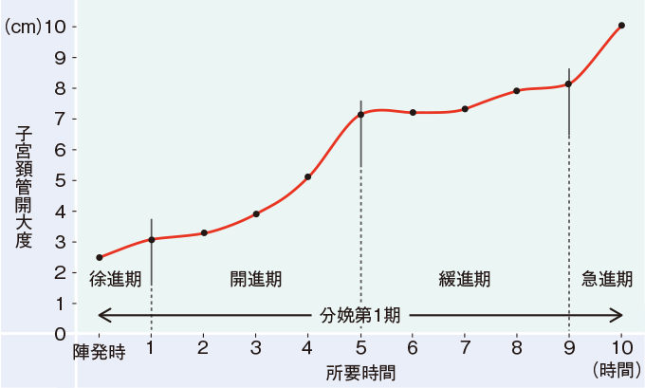

分娩経過曲線の特徴
・潜伏期がない。
・分娩開始後は、5時間で子宮頸管は7cmまで開大する（開進期）。
・さらに、分娩後5時間から9時間まではゆっくりと、4時間かけて1cm開大し、子宮頸管は8cmになる（緩進期）。
・緩進期終了後、1時間で子宮頸管が全開大する（急進期）。

緩進期の存在
緩やかに進行するこの時期は、その後の急進期に備えた体力の消耗を抑える大切な時期である。「待つお産」として、この緩進期を知っていくことが促進分娩を減らすことにつながる。

2経産婦の分娩経過曲線（自然分娩症例）
経産婦の分娩経過曲線を図2に示す。

図2 経産婦の分娩経過曲線（自然分娩症例）
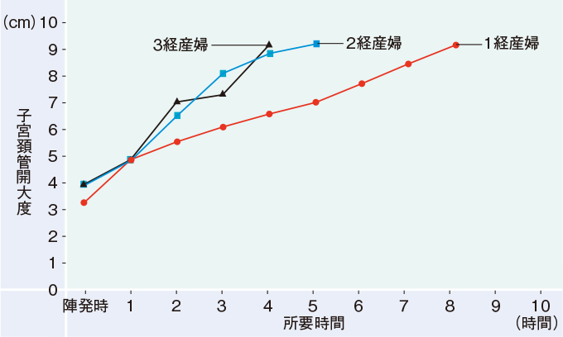

分娩経過曲線の特徴
・潜伏期はなく、分娩開始時にはすでに子宮頸管が開大している。
・分娩開始時には、子宮頸管開大は1経産婦で3.2cm、2経産婦で4cm、3経産婦で4.1cmである。
・1経産婦の曲線では、約0.85cm/時間の傾斜を描き、停滞することなく緩やかに子宮頸管の全開大に至る。
・2経産婦の曲線では、分娩開始から3時間までに平均約1.3cm/時間の曲線を描き、その後は1経産婦と同様に全開大まで約0.85cm/時間の傾斜を描いた。
・3経産婦の曲線では、分娩開始から2時間で約1.5cm/時間の傾斜を描き、2時間から3時間で0.3cm/時間、3時間から4時間で0.5cm/時間の傾斜を描いた。

